就业跟踪数据采集填报操作步骤
第一步：登录
网址：http://58.213.155.171:8088/EDU/ 用户名密码另外分发。

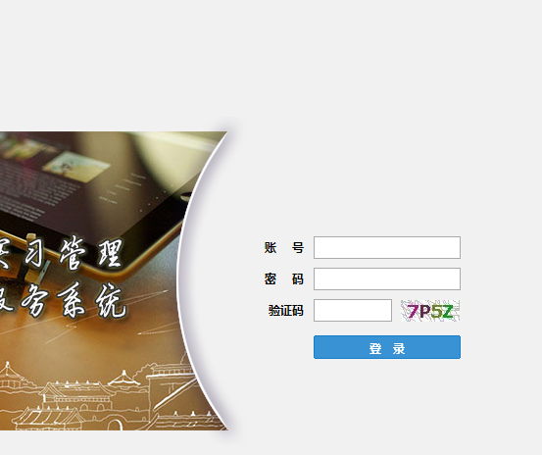

第二步：选择本系或本班学生，各系、各班根据就业材料，只负责完善本系或本班的学生，不要对其他学生修改。找不到的学生不需要完善信息。特别提醒：单位的联系人、职务、电话需要手工输入，其他信息选择居多。

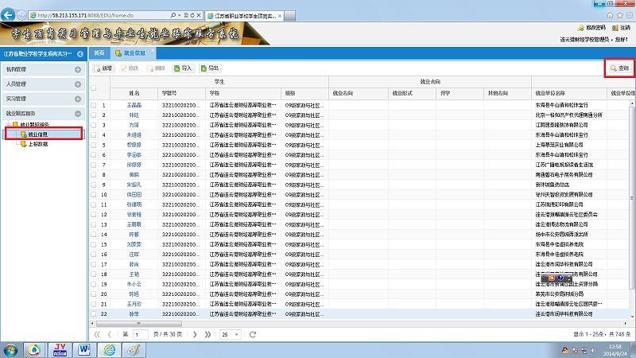

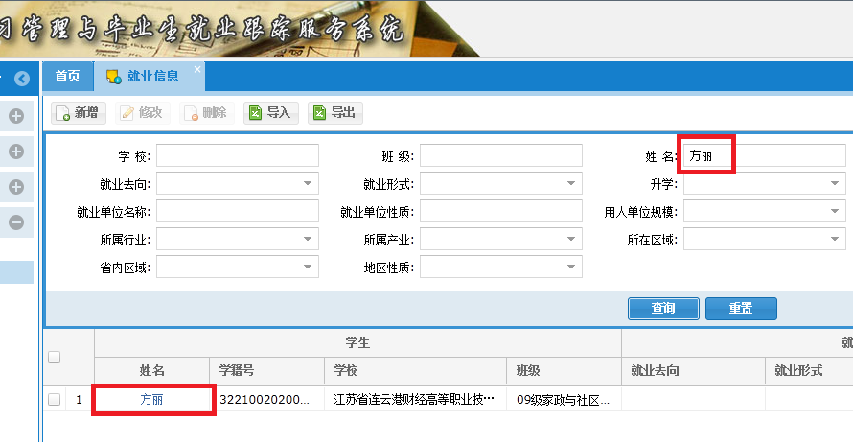

第三步：修改完善所有信息。修改过程中有一些信息是前后关联的，根据需要选择或填写。特别提醒：单位联系人、职务、电话、邮箱等信息是需要手工输入的，其他选择居多，系统中单位名称如果和材料不一样的，可以直接修改。
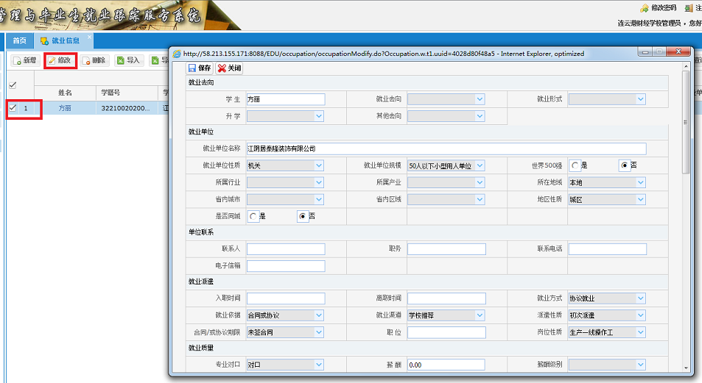

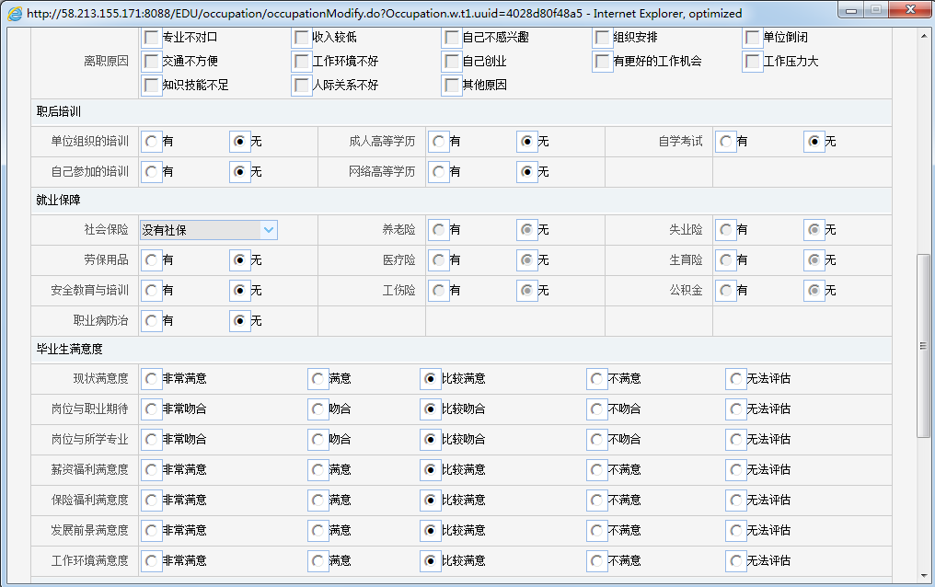

其他问题：
1、浏览器：尽可能使用win7系统及IE9浏览器。
2、网络慢：多刷新几次，耐心等待一会，非上班时间网络会快一些。
3、班主任以自己账号进行找不到自己班级学生的，由各系管理员（学生秘书）账号进入系统进行完善。
特别注意：
2014毕业生信息（包括09高职和11中专班）需要在9月27日下午下班前完成。

用户名密码：
所有班主任：32000001+本人校园卡工号，密码为6个1
会计一系管理员（学生秘书）：3200000100001，密码6个1。

所有班主任：32000001+本人校园卡工号，密码为6个1
会计二系管理员（学生秘书）：3200000100002，密码6个1。

所有班主任：32000001+本人校园卡工号，密码为6个1
信息系管理员（学生秘书）：3200000100003，密码6个1。

所有班主任：32000001+本人校园卡工号，密码为6个1
经贸系管理员（学生秘书）：3200000100004，密码6个1。

所有班主任：32000001+本人校园卡工号，密码为6个1
社科系管理员（学生秘书）：3200000100005，密码6个1。

